Piller genel anlamda kendi aralarında üç grupta değerlendirilebilir:
- Lityum İyon Piller
- Lityum Metal Piller
- Sodyum İyon piller
Lityum Pillerin taşınması söz konusu olduğunda iki grupta değerlendirilebilir. Yeni piller ve kullanılmış piller. Yeni pillerin taşınması ise üç grupta sınıflandırılabilir.
- Yeni lityum piller (tek başlarına)
- Yeni lityum piller ekipmana monteli
- Yeni lityum piller ekipmanla birlikte (demonte)
Kullanılmış piller ise altı grupta sınıflandırılarak taşımaya sunulabilmektedir.
- Atık piller
- Geri çağrılan piller
- Hasarlı veya uygun olmayan piller
- Prototip piller
- Ömrünü tamamlamış piller
- Ekipmana sıkışmış piller
Yukarıda açıklanan pillerin sınıflandırmasına göre taşıma için havayolu kullanılması, ayrıntılı inceleme ve pillerin özelliğine göre yerinde karar verilmesi gerekmektedir. Piller her koşulda karayolundan, denizyolundan veya demiryolundan taşınabilmektedir. Kullanılmış, ömrünü tamamlamış, atık veya hasarlı pillerin taşınması için uluslararası tehlikeli madde taşımacılığı kurallarının yanı sıra ulusal ve uluslararası atık taşımacılığı mevzuatının da dikkate alınması gerekmektedir. Uluslararası taşımacılıkta gümrük mevzuatı ile ülkelerin atık ithalat ve ihracat rejimleri de dikkate alınması zorunlu hususlardandır.
Pillerin genel anlamda tanımları aşağıda olup pil sevkiyatı açısından zorunlu bir doküman olan Birleşmiş Milletler Testler ve Kriterler El kitabında açıklanan test özetinin de önemini hatırlatmakta fayda bulunmaktadır. Pil tedarik eden işletmelerin her tedarik ettiği pil için Güvenlik Bilgi Formu ile birlikte üreticinin veya distribütörün sağlaması zorunlu olan test özetlerini de istemesi ve kaydetmesi atık bertaraf lojistiği dahil her konuda işleri kolaylaştıracaktır.

Lityum metal piller. Genellikle anot olarak lityum metal veya lityum bileşiklerine sahip birincil (şarj edilemeyen) pillerdir. Ayrıca lityum metale lityum alaşımlı piller de dahildir. Lityum metal piller genellikle saatler, hesap makineleri, kameralar, sıcaklık veri kaydedicileri, araba anahtarlıkları ve defibrilatörler gibi cihazlara güç sağlamak için kullanılır.
Lityum-iyon piller (bazen Li-iyon piller olarak kısaltılır), lityumun elektrolit içinde yalnızca iyonik bir formda bulunduğu ikincil (şarj edilebilir) bir pildir. Lityum-iyon piller kategorisine lityum polimer piller de dahildir. Lityum-iyon piller genellikle cep telefonları, dizüstü bilgisayarlar, tabletler, elektrikli aletler ve e-bisikletler gibi cihazlara güç sağlamak için kullanılır.
Sınıflandırma (DGR 3.9.2.6)
Lityum piller Sınıf 9 - Çeşitli tehlikeli mallar olarak sınıflandırılır:
• UN 3090, Lityum metal piller; veya
• UN 3480, Lityum iyon piller
• UN 3551, Sodyum İyon piller.
veya bir ekipmanın içindeyse veya bir ekipmanla birlikte ayrı olarak paketlenmişse, bu ekipmana güç sağlamak için:
• UN 3091, Ekipman içinde bulunan lityum metal piller; veya
• UN 3091, Ekipmanla birlikte paketlenmiş lityum metal piller; ve
• UN 3481, Ekipman içinde bulunan lityum iyon piller; veya
• UN 3481, Ekipmanla birlikte paketlenmiş lityum iyon piller.
• UN 3552, Ekipman içinde bulunan sodyum iyon piller; veya
• UN 3091, Ekipmanla birlikte paketlenmiş sodyum iyon piller;

Lityum pil test özeti - ekipmana (devre kartları dahil) takılan düğme hücreler hariç olmak üzere, 30 Haziran 2003 tarihinden sonra üretilen hücrelerin veya pillerin ve hücreler ve pillerle çalışan ekipmanların üreticileri ve sonraki distribütörleri test özeti sunmalıdır.
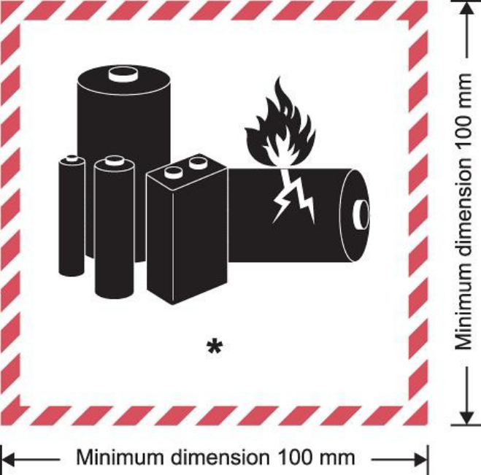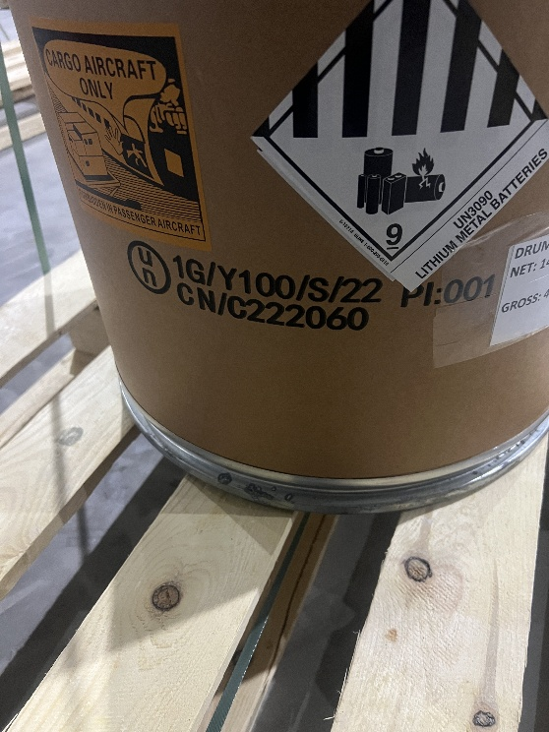

Hem ulusal, hem de uluslararası mevzuata uygun olarak yeni veya kullanılmış pillerin taşınması ile ilgili olarak ATLAS TMGD Kuruluşunun tecrübe ve bilgi birikiminden istifade ederek pillerin emniyetli şekilde transferi için iletişime geçebilirsiniz. Pil taşımacılığı, yüksek risk potansiyeli taşımaktadır. Bu riski üzerinize almayın.

